Metodické listy pro pedagogy
Úvod a vhled do „uprchlické krize“

Čas: 45 minut (koncipováno jako jedna vyučovací hodina)
Cíle hodiny:
- Žáci se seznámí s pojmy uprchlík a jejich zakotvení v mezinárodním právu.
- Žáci si uvědomí, že uprchlíci jsou stejní lidé jako my.
- Žáci se dozvědí o kontextu syrské občanské války a následných důvodech, které vedly syrské obyvatelstvo k opuštění jejich země.
Kam hodinu zařadit:
- V rámci průřezových témat.
- V rámci předmětů ZSV, Zeměpis.
Poznámka: metodický list je strukturován jako připravená ukázková hodina. Pokud vám takto hodina nevyhovuje a budete si ji chtít připravit sami, pak se podívejte do přílohy č.xx Další návrhy aktivit pro výuku uprchlictví a „uprchlické krize“.

Evokace – příčiny nedobrovolné migrace (15 minut)
- Rozdělte žáky do 4 skupin. Každé skupině rozdejte jeden pojem (příčinu nedobrovolné migrace). Nechte žáky ve skupinách vypracovat příčiny a následky daného pojmu a vyberte jednoho mluvčího, který vypracovaný „projekt“ jeho skupiny představí celé třídě.
- Pojmy: válka, přírodní katastrofa, pronásledování z důvodu náboženství (etnicity), totalitní režim
  - U následků / důsledků je potřeba, aby zazněly dopady daného pojmu jak na jedince, tak na společnost.
  - Skupiny při práci průběžně obcházejte a buďte jim mentorem a pomocníkem, pokud si s danou aktivitou nebudou vědět rady.
  - Na gymnáziích můžete nechat studenty vypracovat myšlenkové mapy k zadaným pojmům.
Příklady vypracovaných příčin a následků zadaných pojmů:
Příčiny | Pojem | Následky / důsledek
Nedostatek vody, občanské boje, nespokojenost s vládou, územní expanze, přírodní bohatství… | Válka | Nedostatek potravin a vody, bombardování, ohrožení na životě civilního obyvatelstva, narukování mužů do války…
Klimatické změny, těžba nerostných surovin, nešetrné zacházení s přírodními zdroji… | Přírodní katastrofa | Ztráta majetku, nedostatek vody, nedostatek potravin, nemoci, migrace…
Náboženská nesnášenlivost, země s uzákoněným jedním náboženstvím, genocida… | Pronásledování z důvodu (náboženství, etnicity) | Nedodržování lidských práv, ohrožení na životě v dané zemi, soudní procesy…
Volby, vojenský puč… | Totalitní režim | Nedodržování lidských práv

- Po představení „projektů“ žákům sdělte, že pojmy, které vypracovávali, jsou často příčinami nedobrovolné migrace.
Nedobrovolná migrace (10 minut)
- Zeptejte se žáků: „co podle vás znamená nedobrovolná migrace?“ nebo „Jak se odlišuje nedobrovolná migrace od dobrovolné migrace?“
  - Mělo by zaznít, že nedobrovolná migrace se rozlišuje od dobrovolné především tím, že se lidé nemají čas na ní připravit. Často své domovy opustit nechtějí, ale nezbývá jim jiná možnost.
  - Více informací k nedobrovolné migraci najdete v metodice SIMI na str. 21.

- Dále vysvětlete žákům pojem uprchlík a jeho zakotvení v mezinárodním právu.
  - Pojem uprchlík je zakotven především v Ženevské úmluvě o právním postavení uprchlíků z r. 1951
  - Uprchlíkem je dle Úmluvy „osoba, která se nachází mimo svou vlast a má oprávněné obavy před pronásledováním z důvodů rasových, náboženských nebo národnostních nebo z důvodů příslušnosti k určitým společenským vrstvám nebo i zastávání určitých politických názorů, je neschopna přijmout, nebo odmítá vzhledem ke shora uvedeným obavám, ochranu své vlasti.“
  - Žákům můžete také pustit video, Co to znamená být uprchlíkem? (5:42)
Video je v anglickém jazyce, ale s českými titulky (kliknete na vyplněný bílý čtvereček).
Jak vypadá situace uprchlíků ve světě? (10 - 15 minut)
- Pusťte žákům první polovinu videa The European Refugee Crisis and Syria Explained (do 03:19)
Video je v anglickém jazyce, lze zapnout titulky v češtině „kliknutím“ v pravém dolním rohu na symbol „plného čtverečku“, což jsou titulky a vyberte Češtinu/Czech)

- Rozdejte žákům tabulku I.N.S.E.R.T. do které zapíší své myšlenky a dojmy z videa
- Tabulku INSERT naleznete v příloze 1.
- Poté se s žáky o jejich dojmech pobavte a dovysvětlete nesrovnalosti.
- Shrňte s žáky nejdůležitější body z videa:
  - Proč lidé utíkají ze Sýrie?
  - Kam lidé utíkají ze Sýrie a jak vypadá jejich situace v tamních zemích?
  - Proč se rozhodli uprchlíci z táborů odejít do Evropy?
- Dále se zeptejte žáků na otázky k videu:
  - Co znamená pojem „pevnost Evropa“
  - Jaká evropská imigrační nařízení jste ve videu postřehli? (Nařízení Dublin)

Imigrační politika EU (5-10 minut)

- Ukažte reformu dublinského systému na infografice:
- Zeptejte se žáků, co o nařízení Dublin vědí?
- Za domácí úkol dejte žákům přečíst článek: Jak EU řídí migrační toky.

Závěr (5 minut)
- Zrekapitulujte, co se žáci v hodině dozvěděli.
- Zeptejte se žáků, co pro ně bylo nového, co naopak už věděli.

Metodické listy pro pedagogy
Odkud a kam utíkají uprchlíci?
Čas: 45 minut
Cíle hodiny:
- Žáci se dozvědí, z jakých zemí pochází nejvíce uprchlíků a proč.
- Žáci se seznámí s pojmem azyl.
- Žáci se zamyslí nad tím, co nám migrace přináší.
Evokace – odkud a kam? (15 minut)
Do každé lavice rozdejte žákům 2 texty se statistikami a více informacemi. Nechte každého žáka číst pouze jeden text a vypracovat otázky ke svému textu. Poté zadejte sousedícím v lavici, aby si informace z textu navzájem sdíleli. Vyberte pak 2 žáky (s rozdílnými texty), kteří informace krátce shrnou před celou třídou.
  - Texty s otázkami naleznete v příloze 2.
  - Zdůrazněte žákům, že zvýrazněné pasáže jim jen pomáhají, k pochopení problematiky je však potřeba si text přečíst celý.
  - Odpovědi doplňte, popřípadě upravte a dovysvětlete podle metodiky SIMI.
  - Obzvláště se zaměřte na správné vysvětlení pojmu AZYL (metodika SIMI str. 30 a v metodice SIMI2 str. 13-14)
Hlavní část: video UNHCR – odkud a kam míří uprchlíci? (10 minut)
- Podívejte se s žáky na videa UNHCR, odkud a kam směřují uprchlíci (popřípadě jenom na video, kam směřují).
- Video je v anglickém jazyce. Pokud jsou žáci schopni videu v této jazykové verzi alespoň částečně porozumět, navrhujeme ponechat ho bez titulků. Pokud ne, lze zapnout titulky v češtině „kliknutím“ v pravém dolním rohu na symbol „ozubeného kolečka“. Nastavení/Settings a vybrat Titulky/Subtitles, a dále Automatický překlad/Autotranslate a vyberte Češtinu/Czech)
- Ptejte se na otázky:
  - Proč směřují nejčastěji do sousedské země jejich vlastní země?
  - Jak velká část uprchlíků směřuje do Evropy? (Odpovědi najdete v metodice SIMI str. 26-27)

- Ukažte žákům interaktivní mapu žádostí o azyl v EU podle jednotlivých států za daný rok. (15 minut)
- Rozdejte žákům tabulku (doplňovačku), kterou naleznete v příloze 3.
- Nechte žáky vyplnit tabulku (dovolte jim k tomu používat vlastní mobilní telefon pro rychlejší manipulaci s mapou).
- Ptejte se na otázky:
- V jakých zemích Evropy bylo nejvíce žádostí o azyl v roce 2015-2017? Proč?
- V jakých zemích naopak bylo žádostí nejméně? Proč?
  - Diskutujte s žáky o počtech žádostí u nás a v Německu. Co si o tom myslí? Má ČR kapacitu na to přijmout ročně 1500 lidí? (Např. v roce 2001 v ČR zažádalo o azyl 18 094 lidí, podle odborníků, ČR zvládne přijímat 2000 uprchlíků ročně, viz dále zde.)
- Souhlasíte s postojem Česka, nepřijmout ani jediného migranta?
- Česko se ukazuje jako jedna z nejvíce xenofobních zemí Evropy, z čeho podle vás mají Češi největší strach?
- Zeptejte se žáků, čeho se obávají oni? Co by jim pomohlo tento strach překonat?
- Informace, nápady na aktivity naleznete v metodice SIMI (str. 42-44)

Závěr (5 minut)
- Zrekapitulujte s žáky, co se v hodině dozvěděli.
- Zeptejte se jich na to, co je během hodiny nejvíce zaujalo.
- Zadejte žákům domácí úkol.

DOMÁCÍ ÚKOL PRO ŽÁKY:

- nechte žáky vypracovat slepou mapu, kterou naleznete v příloze 4.

Pokyny ke slepé mapě:
- Zakreslete na mapě červenou barvou Sýrie a naznačte směr toku syrských uprchlíků. Vyšrafujte stejnou barvou země, kde se nachází nejvíce syrských uprchlíků.
- Zakreslete na mapě žlutou barvou Afghánistán a naznačte směr toku afghánských uprchlíků. Vyšrafujte stejnou barvou země, kde se nachází nejvíce afghánských uprchlíků.
- Zakreslete na mapě zelenou barvou Jižní Súdán a naznačte směr toku súdánských uprchlíků. Vyšrafujte stejnou barvou země, kde se nachází nejvíce súdánských uprchlíků.
- Zakreslete na mapě modrou barvou Somálsko a naznačte směr toku somálských uprchlíků. Vyšrafujte stejnou barvou země, kde se nachází nejvíce somálských uprchlíků.

K vypracování slepé mapy doporučte žákům interaktivní mapy:
- https://www.youtube.com/watch?v=_q4ErrbUQ8Y a https://www.youtube.com/watch?v=AXCP4Pb_fos a internetové zdroje jako například https://www.encyclopediaofmigration.org/
- K vypracování mapy rozdejte každému žákovi nakopírovaný text, viz příloha 5.

Metodické listy pro pedagogy
Co migrace přináší?
Čas: 45 minut
Cíle hodiny:
- Žáci si uvědomí výhody a nevýhody migrace
- Žáci si osvojí pojem integrace.
- Žáci se dozvědí zakotvení pojmu integrace v české a evropské legislativě.
Evokace – globální odpovědnost za uprchlíky (10 minut)
- Zeptejte se žáků na otázku: „Co si myslíte o globální odpovědnosti za uprchlíky?“
  - Veďte diskuzi, nechte žáky vyjádřit svůj názor.
  - Poté žákům pusťte krátké video UNHCR What is the Global Compact on Refugees?
    - V angličtině pouze s automatickými titulky.
  - Více informací najdete ve zprávě OSN o Globálním kompaktu o uprchlictví (můžete z něj připravit žákům krátké texty pro práci ve skupinách).
Hlavní část – přijímat či nepřijímat uprchlíky? (25-30 minut)
- Žadatel o mezinárodní ochranu vs azylant / držitel doplňkové ochrany
  - Vysvětlete žákům jednotlivé pojmy a zdůrazněte, jaký je mezi nimi rozdíl. (Informace najdete v metodice SIMI na str. 30-32).
  - Je potřeba žákům vysvětlit, že ačkoliv má EU nějaký společný rámec migrační a integrační politiky, tak každý stát si určuje sám pravidla pro přiznání národního statusu azylanta. Dnes institut azylu/uprchlictví v nějaké podobě uplatňuje 144 států světa často v podobě ústavních zákonů. Česká republika jej zakotvuje v čl. 43 Listiny základních práv a svobod. Více o zakotvení uprchlictví v právu na stránkách MV ČR.
  - Vysvětlete žákům princip non-refoulement (metodika SIMI, str. 14)

- Promítněte žákům tabulku s počty žádostí o mezinárodní ochranu v ČR a počty udělených mezinárodních ochran (azyl + doplňková ochrana).
  - Bavte se s žáky o trendu přijímání žadatelů o azyl ve světě a v ČR.

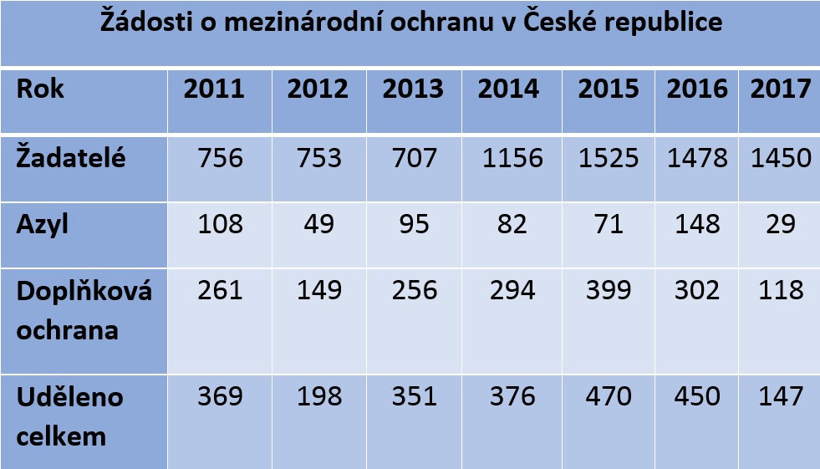
- Přijímat či nepřijímat?
- Rozdělte žáky do dvou skupin. Jedné skupině zadejte vypracovat alespoň 5 důvodů, proč bychom měli uprchlíky přijímat, druhé skupině naopak zadejte 5 důvodů, proč bychom uprchlíky přijímat neměli (proč je to riskantní).
- Nejdříve žákům představte pravidla a zákonitosti diskuze (metodika SIMI str. 46-47)
  - Poté je nechte představit své body a jejich odůvodnění.
  - Tabuli si rozdělte na dvě části a na jednu část napište body PROČ ANO a na druhou část PROČ NE.
  - Společně s žáky (například hlasováním) vyberte jeden bod PROČ ANO a jeden bod PROČ NE, kterým se budeme více zabývat.

Poznámka ke sv. 2 - pravděpodobně zazní tyto nejčastější důvody:
Proč ANO | Kde hledat info | Proč NE | Kde hledat info
Kulturní diverzita | Dobrá praxe Skuhna (komunita i restaurace sdružující migranty) | Uprchlíci jsou teroristé. | Video M. Faltová (SIMI) / 6:21-14:05
Měli bychom pomoci těm, kteří utíkají před válkou. | Poselství Neila Gaimana / 3:38 | Uprchlíci stojí stát peníze. | Economic impact of regugees / 1:23
Protože jsme zavázáni mezinárodními dokumenty | Právo na mezinárodní ochranu (Ženevská konvence) / 2:40 | Většina z nich jsou ekonomičtí migranti, kteří nepotřebují pomoci. | Mýty a fakta ohledně migrační krize od Amnesty International
Protože jsme součástí EU a měli bychom se podílet na řešení společných záležitostí. | Práva a povinnosti členských států EU | Uprchlíci se nechtějí přizpůsobit evropské kultuře. | Mýty a fakta Amnesty International
Protože jsme to sami zažili, když lidé utíkali za komunismu. | UNHCR V České republice. Sami jsme byli uprchlíky / 1:10 | Uprchlíci zvyšují kriminalitu v zemích, kde žádají o azyl. | Zpráva Jsme to my – migrace a kriminalita 2017

  - Je možné také nechat žáky vypracovat argumentační odpovědi za domácí úkol.
Závěr – proč je důležitá integrace? (10 minut)
- Zeptejte se žáků, co si myslí o tom: „jak by se měl stát zachovat k uprchlíkům?“
- Proč je potřebná integrace?
  - Je potřeba vysvětlit pojem integrace cizinců (metodika SIMI str. 38-40)
- Co vede naopak lidi k neonacismu a xenofobii?
  - Diskutujete s žáky na téma: „Věděli byste, co zmůžete proti xenofobii vy?“
- Na závěr můžete žákům rozdat argumentační body „proč je důležité integrovat cizince“ a napsat na jeden z bodů esej / úvahu. (viz příloha 6) – integrační body sepsány dle Pavly Hradečné, SIMI.

Metodické listy pro pedagogy
Integrace uprchlíků v ČR?
Čas: 45 minut
Cíle hodiny:
- Žáci se zamyslí nad výzvami integrace v ČR.
- Žáci si osvojí pojem integrace a společné soužití.
- Žáci si osvojí rozdíl mezi multikulturalismem a interkulturalismem.
Evokace – co znamená integrace? (10-15 minut)
- Co znamená proces integrace?
- Na začátek hodiny nechte žáky přečíst tento článek z webového zpravodajství EuroZprávy a poté se jich zeptejte, co podle nich znamená integrace cizinců do společnosti (například české).
  - Vysvětlení procesu začleňování migrantů do české společnosti najdete v metodice SIMI na str. 40-42)
  - Co takový člověk, v našem případě migrant, který přijde do ČR, musí udělat, aby se o něm dalo říct, že se integroval?

Výzvy integrace (15 minut)
- Výzvy integrace
Pusťte žákům druhou část videa The European Refugee Crisis and Syria Explained (od 3:20 do konce)
- Ptejte se na dojmy z videa – co je zaujalo, překvapilo, s čím souhlasí, nesouhlasí apod.
- Můžete s žáky probrat jednotlivé „strachy“ Evropanů z uprchlíků
- Zeptejte se žáků, zda také mají strach z uprchlíků, popřípadě proč / z čeho konkrétně?
  - Snažte se rozkrýt, odkud tento strach vychází – média, politici, rodiče
  - Je tento strach racionální / iracionální? Na čem je podložen?
    - Možná nejčastěji zazní strach z terorismu. Pusťte žákům video s Magdou Faltovou ve stopáži 6:19 až 14:05, která o terorismu a migraci hovoří v rozhovoru pro Perspektivu. Dále o tématu debatujte.

Integrace v praxi (15 minut)
- Integrace v praxi
Video Ahmed a Ayat: https://youtu.be/j0tSJ2r4SW0
  - Rozdejte žákům tabulku I.N.S.E.R.T. (viz příloha 1) do které zapíší své poznámky z videa?
  - Zeptejte se žáků na jejich dojmy z filmu a dovysvětlete si případné nesrovnalosti.
  - Ptejte se na otázky:
    - S jakými těžkostmi se Ahmed a Ayat potýkají v Česku?
    - Jak jim můžeme jejich integraci ulehčit?

Společné soužití (15 minut)
- Vysvětlete žákům pojem společné soužití.
  - Koncepce integrace cizinců 2016 říká:
    - „Cílem integrační politiky je podpořit integraci jako proces, který vede k bezproblémovému a oboustranně prospěšnému soužití cizinců a majority, k budování vědomí sounáležitosti a spoluodpovědnosti za společné soužití a vybudování vzájemně provázané a komunikující společnosti. Integrace cizinců je klíčová pro zachování sociální soudržnosti společnosti, pro její ekonomický, sociální i kulturní rozvoj.“
  - Základním kamenem pro dobré společné soužití, je otevřenost domácí společnosti k cizincům a naopak touha cizinců se zapojit do společenského, kulturního a ekonomického života v dané společnosti. Avšak dobrá vůle nestačí a tak je potřeba na obou stranách také proaktivního přístupu.
- Zeptejte se žáků, jaké mohou být příklady dobré praxe společného soužití?
  - Např. sousedská setkání, multikulturní akce v knihovnách, přednášky o jiných zemích, společné komunitní akce města apod.
- Zeptejte se žáků na jejich osobní zkušenost?
  - „Byli jste někdy na takovéto akci ve vašem městě / městské části Prahy?“
  - „Jak taková akce vypadala?“
  - „Přemýšleli jste někdy nad uspořádáním takové akce?“
- Zadejte žákům ve skupinách vypracovat projekt – Pozvánku s programem na komunitní akci pro širokou veřejnost (včetně cizinců).
  - Napište na tabuli, co by taková pozvánka měla obsahovat, v rámci obvyklé struktury (čas, místo, program, kdo to pořádá apod.).
  - Co by měla v rámci společného soužití obsahovat pozvánka navíc?
    - Základní informace by měly být uvedeny ve více jazycích (např. vietnamština, ruština)
    - U času akce / data je potřeba brát v potaz i „kulturní pozadí“ jednotlivých skupin cizinců / potencionálních návštěvníků.
      - Zjistit si, kdy mají určité skupiny cizinců státní svátky apod.
    - U Uvedených zdrojů dalších informací o akci je zapotřebí brát v potaz komunikační kanály cizinců (facebook, internetové stránky města apod.).
  - Více informací / inspirace naleznete například na pozvánkách Integračního centra Praha nebo Komunitního centra InBáze.
Závěr:
Shrňte, co znamená proces integrace. Upozorněte žáky, že proces je oboustranný. Zeptejte se žáků, co se na hodině dozvěděli nového.
Přílohy
Příloha č. 1:
Tabulka I.N.S.E.R.T.
 | Tato pasáž / informace z filmu potvrzuje, co jsem věděl(a), co jsem si myslel(a)
+ | Tato pasáž / informace z filmu je pro mě nová, přijímám ji
- | Tato pasáž / informace z filmu je v rozporu s tím, co jsem si myslela/ s tím, co si myslím
? | Této pasáži / informaci ve filmu nerozumím, chtěl(a) bych se dozvědět víc

Příloha č. 2: texty pro žáky do lavice.
Text 1
V roce 2017 bylo cca 68,5 milionů osob na celém světě nuceno opustit své domovy. Z nich ale pouze 25,4 milionů jsou uprchlíci dle definice Ženevské úmluvy o uprchlících z roku 1951. Ta ustanovuje uprchlíka jako člověka, který je proti své vůli vypuzen vnějšími faktory z místa svého domova. Jedná se o faktory, které bezprostředně ohrožují život a zdraví člověka. Řadíme mezi ně válku, ozbrojený konflikt, utlačování či perzekuce jednotlivce či skupiny lidí, humanitární krize vyvolaná přírodní katastrofou i mnoho dalších situací. Ostatní jsou vnitřně vysídlené osoby, které byly nuceny opustit původní místo pobytu a uchýlit se v rámci svého státu do jiné oblasti. Na světě 57 procent všech uprchlíků z posledních let pochází pouze ze tří zemí, a to z Jižního Súdánu (2,4 milionu), Afghánistánu (2,6 milionu) a Sýrie (6,3 milionu). I když se často tvrdí, že všichni uprchlíci míří do Evropy, není to úplně pravda. Z velké většiny uprchlíci prchají hned za hranice svého původního státu, kde dále přebývají v uprchlických táborech a čekají, až se budou moci vrátit domů. Ukazují to i statistiky, podle kterých nejvíce uprchlíků žije v těchto hostitelských zemích: Turecko – 3,5 milionu, Pákistán – 1,4 milionu, Uganda – 1,4 milionu, Libanon – 1 milion, Írán – 980 000, Německo – 970 000. V roce 2016 požádalo v EU o azyl 1,2 milionů osob (to zahrnuje pouze prvožádosti). Z nich víc než čtvrtina pocházela z válkou zmítané Sýrie, druhým nejčastějším místem původu byl Afghánistán a třetím Irák. Ve všech těchto zemích je civilní obyvatelstvo terorizováno extremisty a ohrožováno povstaleckými skupinami.
Otázky k prvnímu textu pro jednu skupinu žáků:
- Kdo je uprchlíkem podle mezinárodního práva?
- Jaká konvence ustanovuje status uprchlíka?
- Vysvětlete pojem vnitřně vysídlená osoba.
- Z jakých zemí pochází většina všech uprchlíků ve světě?
- Do kterých zemí míří nejvíce světových uprchlíků?

Text 2:

Azyl je právní ochrana uprchlého cizince, který ve státě, jehož je státním občanem nebo kde bydlel (pokud jde o osobu bez státního občanství), má opodstatněné obavy z pronásledování za uplatňování politických práv a svobod, nebo má odůvodněný strach z pronásledování z důvodu rasy, pohlaví, náboženství, národnosti, příslušnosti k určité sociální skupině, pro zastávání určitých politických názorů ve státě. Azyl je udělován na dobu neurčitou. Migrační krize odhalila nedostatky v azylovém systému Unie. Evropský parlament v současné době připravuje stanovisko k reformě dublinského systému, podle něhož se určuje, který členský stát je odpovědný za zpracování žádostí o azyl. Pro žadatele o mezinárodní ochranu to obecně znamená, že má právo na meritorní posouzení jeho žádosti pouze v jednom členském státě Evropské unie (tzv. „one-chance-only princip“). Evropská komise přijala v květnu 2015 strategický dokument – Evropskou agendu o migraci, který byl politickou odpovědí na kritickou situaci zejména na jižní hranici Evropy, především v oblasti Středozemního moře. Agenda obsahovala desetibodový plán okamžité akce, z něhož nejzásadnějšími kroky bylo uplatnění systému kvót na přesun lidí z nejzatíženějších zemí Itálie a Řecka do dalších zemí států EU. Idea kvót vycházela z apelu na vzájemnou solidaritu mezi jednotlivými členskými státy EU a na potřebu dělby odpovědnosti. Celkem mělo být podle kvótového klíče přerozděleno 160 000 osob ve dvou letech. Ačkoliv se Česko zavázalo přijmout 1853 osob do konce roku 2017, svůj závazek nesplnilo a na začátku roku 2018 na něj Evropská komise podala žalobu kvůli nepřijímání imigrantů.
Otázky k druhému textu pro druhou skupinu žáků:
- Vysvětlete pojem azyl a žadatel o mezinárodní ochranu.
- Vysvětlete dublinské nařízení Evropské komise.
- Co ustanovuje strategický dokument Evropská agenda o migraci?
- Co víte o migračních kvótách? Jaký na to máte názor?
- Kolik se Česko zavázalo přijmout uprchlíků dle kvót? Myslíte, že má Česko na to kapacitu?

Příloha 3
Tabulka / doplňovačka k interaktivní mapě
Země | Počty žadatelů o mezinárodní ochranu / asylum seekers
 | 2015 | 2016 | 2017
Německo |  |  | 222 560
Česko | 1515
Řecko |  | 51 110
Itálie | 84 085
Maďarsko |  | 29 430

Příloha 4
Slepá mapa k vypracování domácího úkolu
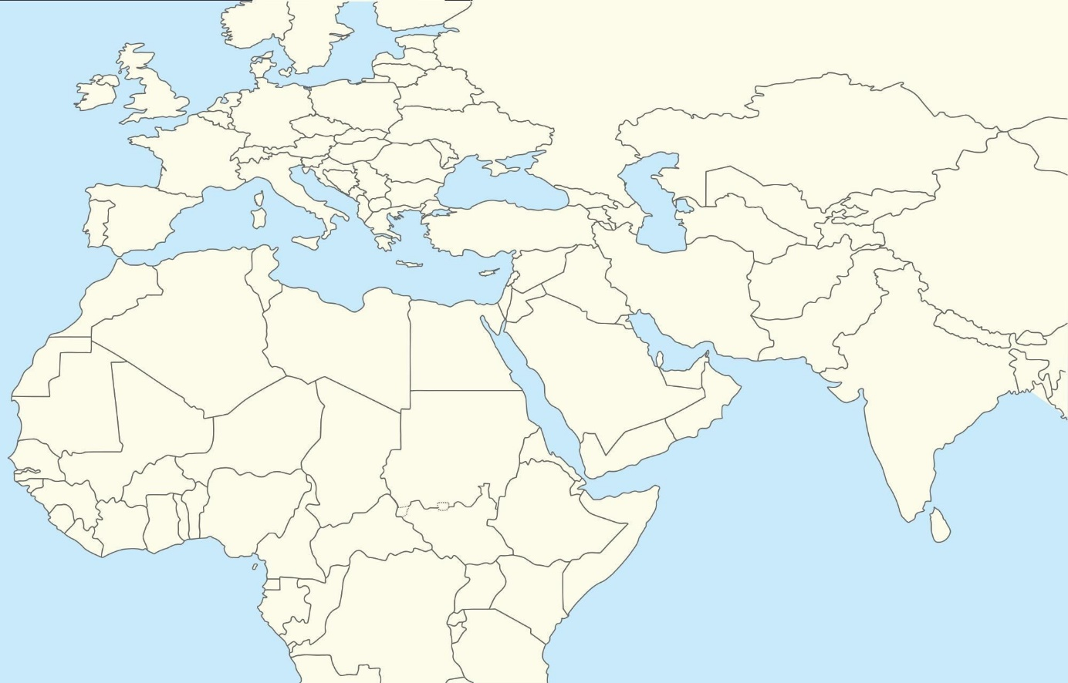

Příloha 5
Text k vypracování slepé mapy zadané jako domácí úkol.

Sýrie
Vše začalo „Arabským jarem“, kdy se většina obyvatel severní Afriky a Blízkého východu snažila na jaře 2011 svrhnout autoritářské režimy a nastolit demokratizaci státní správy a veřejného života vůbec. Revoluční procesy však vedly k chronickému stavu nestability v mnoha zemích a v některých, jako například Sýrie, k vyústění občanské války. V Sýrii občanská válka trvá již 8 let a kvůli ní opustilo Sýrii od roku 2011 na 6,3 milionů lidí (dalších 6,6 milionů bylo nuceně vysídleno ze svých domovů, avšak stále se nachází na území Sýrie). Nejvíce uprchlíků ze Sýrie uteklo do uprchlických táborů v Libanonu (1 milión), Turecku (3,5 milionů), Jordánsku (700 000). Zde žijí ve velmi špatných životních podmínkách a často ve velké chudobě. Velký počet uprchlíků ze Sýrie také přijalo Německo a Švédsko. EU přijala od r. 2015 na 800 000 syrských žadatelů o mezinárodní ochranu.
Afghánistán
Na počátku 80. let vypukla sovětská válka okupací sovětských vojsk v Afghánistánu, při níž zahynulo více než 1,3 milionů lidí. V r. 1989 po dlouhých bojích sovětští vojáci opustili zemi, v Afghánistánu byla sestavena prozatimní vláda, avšak záhy na to vypukla občanská válka. Situace v r. 1996 využil Tálibán, což byli radikální muslimové, a ujmul se vlády, která trvala až do r. 2001. Tálibán v zemi zavedl totalitní stát založený na radikální verzi islámského práva šaría, zpřísněného navíc o některé staré paštunské zvyky. V září 2001 pak byly pod vedením Usáma bin Ládina zrealizovány teroristické útoky na WTC a Pentagon, což vedlo k intervenci USA do Afghánistánu ještě téhož roku. Boje s Tálibánem probíhají dodnes. Celkové údaje o momentálním počtu afghánských uprchlíků se liší UNHCR odhaduje na 2,6 milionů osob. Nejvíce osob uteklo do sousedního Pákistánu (1,5 milionu) a Íránu (1 milion). Nemalé množství uprchlíků je také v Německu, Velké Británii či v Indii.
Jižní Súdán
Během velmi krátké historie země došlo k mnoha konfliktům a vysídlení osob. V prosinci 2013 vypukly boje v hlavním městě Juba poté, co prezident Salva Kiir obvinil tehdejšího viceprezidenta Rieka Machara z pokusu o státní převrat. Situace vyústila v brutální vnitřní ozbrojený konflikt. V prosinci 2013 byl počet uprchlíků 115 013. Do 16. září 2016 se jejich počet zvýšil na 1 milion. Uprchlíci jako důvod útěku uváděli znásilnění, násilné odvody a rabování. Celkem ze země uteklo téměř 2, 5 milionů lidí. Spousta dalších je vnitřně vysidlována a snaží se ze země odejít. Většina lidí uprchla do Súdánu, který k roku 2017 přijal 475 500 jihosúdánských uprchlíků. Velké počty jich přijaly i další sousední země - Uganda, Keňa, Etiopie, a Demokratická republika Kongo. Do 19. června 2018 se do Jižního Súdánu dostalo pouze 12 % z veškerých finančních prostředků, které UNHCR požadoval.
Somálsko
V Somálsku po vyhlášení nezávislosti se stal prezidentem Muhammad Bare. Ten byl po 22 letech v roce 1992 svržen opozicí, načež v Somálsko vypukla občanská válka, která si vyžádala na sta tisíce obětí a dodnes neskončila. V r. 2004 navíc Somálsko postihla vlna Tsunami, poté v r. 2006 se do ozbrojeného konfliktu zapojila Etiopie, v r. 2007 navíc USA. 2010-2012 postihl Somálsko hladomor, který si vyžádal čtvrt milionu obětí. UNHCR v r. 2017 informovala, že somálských uprchlíků je nyní kolem 1 milionu lidí (další 2 miliony jsou vnitřně vysídlené osoby). Nejvíce somálských uprchlíků se nachází v nejbližších státech – v Keni (309 tis.), Jemenu (256 tis.) a v Etiopii (292 tis.). V Somálsku je nicméně dalších 6,2 milionů lidí, kteří potřebují humanitární pomoc.
Příloha 6
Proč integrovat cizince?
- Právní argument: Závazky ČR v oblasti integrace vzhledem k mezinárodním i národním právním normám.

- Ekonomický argument: Ekonomické analýzy se převážně shodují v tom, že migrace má pozitivní vliv na ekonomiku přijímací země.

- Demografický argument: populace v Evropě se neustále zmenšuje a výrazně stárne.

- Rozvojový argument. Mnohá města a jejich političtí představitelé chápou imigraci jako příležitost pro nastartování místního rozvoje (projekt Welcoming America).

- Kulturní argument: Integrace migrantů přispívá k obohacení národní kultury.

- Vzdělávací argument: Kulturní výměna mezi migranty a různými skupinami většinové české společnosti přispívá ke vzdělávání a šíření informací o kultuře, jazyce a podmínkách v zemích původu migrantů. Zkušenosti z takových interakcí usnadňují Čechům uplatnění v zahraničí a umožňují jim obstát v mezinárodní konkurenci v byznysu, vědě a výzkumu.

https://www.mercycorps.org/articles/worlds-5-biggest-refugee-crises
https://www.unhcr.org/syria-emergency.html
http://www.mixedmigration.org/wp-content/uploads/2018/11/briefing-paper-10-MMC-07.pdf
https://www.unhcr.org/figures-at-a-glance.html
Amnesty International - https://www.amnesty.cz/news/4155/jizni-sudan?d=2017-12
https://www.unhcr.org/partners/donors/591ae0e17/unhcr-somalia-situation-supplementary-appeal-january-december-2017.html?query=somalia

